Association des Randonneurs du Pays Velauxien

Siège social : Maison des Associations – Château des 4 Tours – 13880 VELAUX

Tel : 06.17.14.14.77

Mail : arpv13880@gmail.com Site Internet : http://www.arpv.fr

Dimanche 7 avril

Vauvenargues – La Tête du Marquis et le vallon des Sepas

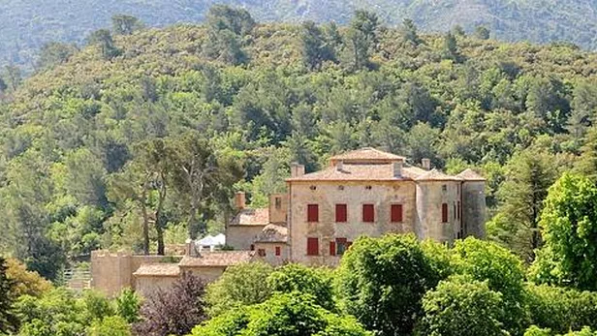
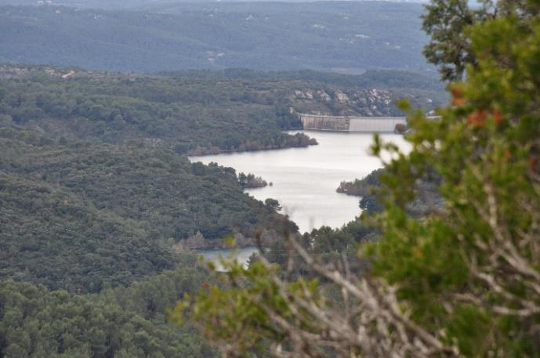

IGN : 3244 ET

Rendez-vous | 8h15 (Aldi) | Départ | 8h30
Longueur | 14 km | Durée de marche | 6h00
Pénibilité | P1 | Technicité | T1
Dénivelée | 496+ | Trajet voiture | 41 km
Observations | Il a fière allure le Marquis / Veillant de son auguste Tête, / Avec calme et bonhommie, / Sur Vauvenargues sa conquête. / Mais il garde par devers lui / Un dédale de sentes secrètes / Où, entre cades, chênes et buis, / Nous marchons de vallons en crêtes.  Deux raidillons à prendre lentement, rando sans difficulté notable.

Itinéraire : Velaux –Aix-Autoroute de Nice/Toulon-Sortie 31, Aix/Val St André-Au rond-point, à droite, puis au suivant, à gauche, remontée l’Ave Gambetta jusqu’à la bifurcation à droite, vers le Stade Carcassonne/Piscine Yves Blanc. Traverser l’Ave des Poilus-Prendre en face la rue du RICM puis la rue St Thomas de Villeneuve jusqu’à la D10-Au feu rouge, à droite prendre direction Vauvenargues- Arrivé au village, descendre à droite par la rue principale et se garer au parking Yvon Gouirand, en bas du village.
Coordonnées parking GPS : N 43.555049° / E 5.60533°

Rando reconnue par : Claude et Catherine COSTE Allo Claude C. : 07 88 52 02 87

Infos co-voiturage

Trajet en km | Km A.R. | Tarif au Km  Euros | Coût voiture | Péage A.R. | Total coût Transport  Euros
41 | 82 | 0.25 | 20.5 |  | 20.5
Coût à diviser par le nombre total de personnes dans le véhicule
Par 2 : 10.25 € Par 3 : 6.80 € Par 4 : 5.10 € Par 5 : 4.10 €

